Консультация для родителей
« Домашняя игротека.
Знакомим детей с цветом».
Младшая разновозрастная группа.

Подготовила: Брызгалина Е.В.- воспитатель 1 кв. категории.

Родителей часто интересует вопрос: как познакомить ребенка с цветом. Взрослым надо знать, что малышу всегда легче строить умозаключения на основе собственного опыта.
Рекомендации для родителей:
- На первом этапе обучения производится сличение цветов: «Найди такую же, одинаковую». Играя, Вы все- таки называете цвет, но и ребенок еще реагирует на зрительное соотнесение предметов.
- После того, как ребенок научился сличать цвета, будем учить ребенка находить цвет по слову, определяющему цвет («Покажи красную бабочку»).
- На третьем этапе можно задавать ребенку вопросы, в ответах на которые ребенку надо будет называть цвет, определяющий предмет: «Какого цвета мы подберем ключик? А эта машинка какого цвета?»
Считается, что ребенок к трем годам должен знать 3-4 цвета. Предлагаю вашему вниманию игры, которые помогают познакомить детей с цветом.
Цель: формирование цветовосприятия и цветоразличения у детей раннего дошкольного возраста. Задачи: учить детей различать основные цвета, развивать внимание, логическое мышление, память, мелкую моторику.
Дидактическая игра «Спрячь мышку»
Из цветного картона надо вырезать несколько домиков, из белой бумаги вырезать полуовал ( это будет вход в домик), наклеить его на домик, нарисовать мышку. Так же вырезать цветные полуовалы, для того чтобы закрыть вход в домик.
Игровое задание: ребенку необходимо спрятать мышку от кошки, закрыв вход полуовалом такого же цвета, что и домик.

Дидактическая игра «Собери капельки»
Для этой игры надо вырезать из картона разноцветные капельки и контуры стаканчиков. Можно использовать разноцветные одноразовые стаканчики соответствующего капелькам цвета.
Игровое задание: ребенку предлагается собрать капельки в стаканчик такого же цвета

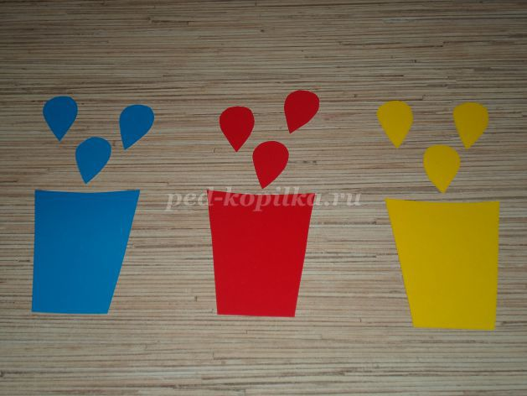

Дидактическая игра «Подбери ключик»

Из картона вырезаем домики, к ним- разноцветные ключи.
Игровое задание: ребенок должен подобрать ключ, соответствующий цвету домика.

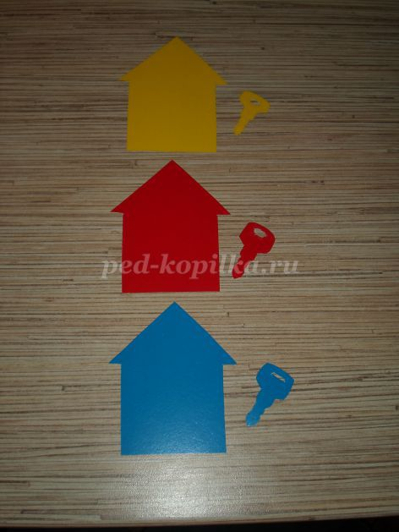

Дидактическая игра «Цветные автомобили»

Из цветного картона надо вырезать разноцветные грузовички. Так же вырезать различные предметы для перевозки (мячи, грибочки, кружочки, квадраты и т.п.). Игровое задание: ребенка просят подобрать предметы такого же цвета, что и машина и перевезти их в магазин. По желанию можно сделать из цветного картона или кубиков магазин (домик), куда будут перевозиться предметы. Должен подобрать ключ, соответствующий цвету домика.

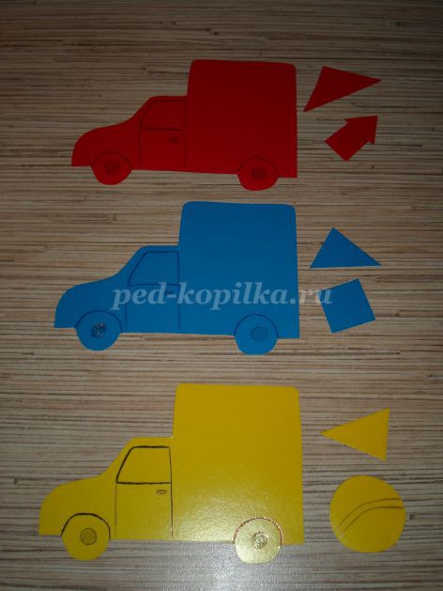

Дидактическая игра «Автобус»
Цели: учить различать предметы, круглой и квадратной формы; ориентироваться на плоскости; учить совмещать формы с предметом, производить соотносящие действия (ориентир по цвету); развивать мелкую моторику пальцев рук; учить пониманию слов и словосочетаний: «автобус», «у автобуса колеса, окна»; пополнить словарь ребенка словами: «машина», «едет», «стоит». Описание приготовления пособия: из пластика вырезаем трафареты автобуса, без окон и колёс. Колёса и окна делаем соответствующей формой (круг, квадрат). Пособия обклеиваем самоклеющейся плёнкой соответствующими цветами.

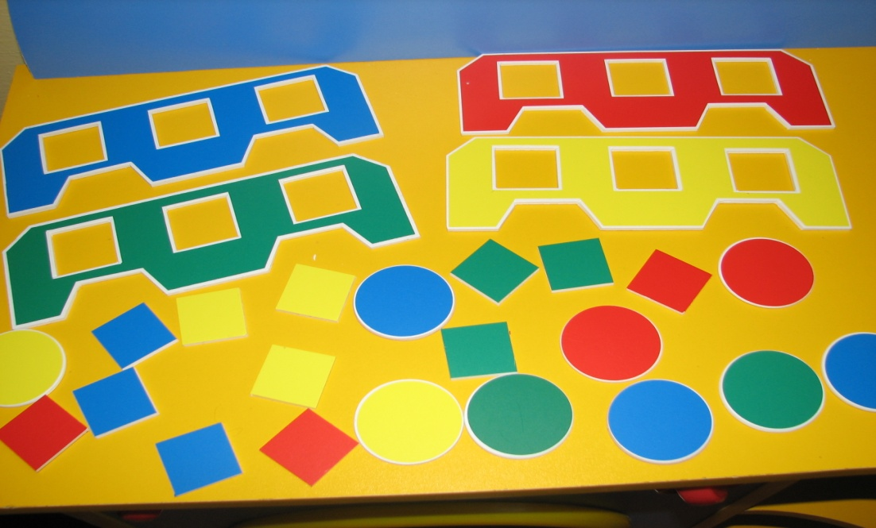

Дидактическое пособие «Волшебные прищепочки»

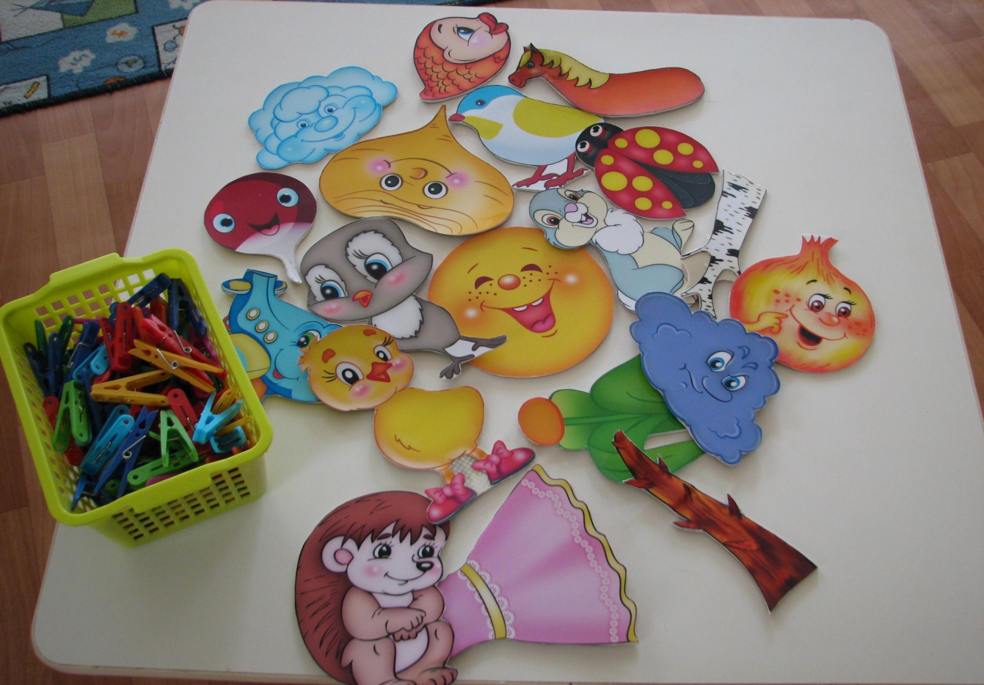

Чтобы прочно, легко и твердо удерживать карандаш (шариковую ручку) в руке, у ребенка должны быть развиты 3 пальца правой (левой) руки. Бельевая прищепка способствует формированию, а затем развитию движения сжимания и разжимания кончиков пальцев правой и левой руки. Чтобы игра была интересной для ребёнка, можно прикреплять прищепки по тематике (лучики к солнцу, иголки к ёжику, лепестки к цветку, ушки к голове зайчика…)
Описание приготовления пособия:
Распечатать крупные цветные сюжетные картинки, вырезать их без каких-нибудь элементов, приклеить на линолеум. На обратной стороне приклеить текст с заданием в стихотворной форме.
Когда дети научатся надевать и снимать прищепки, можно предложить им игры – задания.
«Сделай дереву веточки»
Использование прищепок одного цвета
Цель: учить детей подбирать нужные прищепки одного цвета, развивать мелкую моторику рук, тактильные ощущения.
«Сделай колючки ёжику»
Чередование прищепок по цвету
Цель: учить чередовать прищепки двух цветов; развивать мелкую моторику рук.
«Сделай лучики солнышку»
Проявление творчества
Цель: учить использовать цветовую гамму прищепок по выбору, развивать творческие способности, мелкую моторику рук.
Существует еще много различных моментов, помогающих познакомить ребенка с цветом: во время совместных игр называйте не только предмет, с которым вы играете (например, мяч), но и цвет игрушки (это мяч красного цвета). Во время одевания ребенка, называйте цвет одежды: «это платье синего цвета, носочки желтого цвета».

Помните: занятия имеют наибольший эффект, если они проводятся в игровой форме и интересны ребенку.
Играйте с ребенком, дарите ему свою любовьи внимание, не упустите момент- ведь дети растут быстро!

